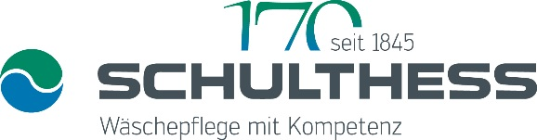

Schulthess-Neuheiten an der «Bauen + Modernisieren», Zürich

Schulthess Maschinen AG präsentiert vom 3. bis 6. September 2015 an der Messe «Bauen + Modernisieren» in Zürich ihre Neuheiten. Man darf gespannt sein.

Schulthess-Neuheiten: Innovatives im Jubiläumsjahr

Von Schulthess ist man sich bereits einiges gewohnt: kurze Waschprogramme für maximal saubere Wäsche, Spezialprogramme wie Bügelfinish, Pollenclean oder Petplus, robuste Langlebigkeit und Swiss made. Dieses Jahr feiert die traditionelle Schweizer Firma ihr 170-Jahr-Jubiläum. Anlass, um sich einige innovative Neuheiten einfallen zu lassen: So überrascht Schulthess mit neuen Waschmaschinen- und Wäschetrockner-Modellen, die bedeutende Massstäbe beim Waschen und Trocknen setzen und das Leben von Frauen und Männern etwas leichter machen. Die Schulthess-Neuheiten warten jetzt an der «Bauen + Modernisieren» in Zürich darauf, entdeckt zu werden.

Swiss made verpflichtet

Modernste Technologien und die eigene Forschungs- und Entwicklungsabteilung in Wolfhausen garantieren Schweizer Qualität bei der Fertigung und Montage der Schulthess-Modelle. Der Produktionsstandort Schweiz sichert der Schweizer Firma zudem eine hohe Flexibilität bei der Produktion und qualifizierte Fachkräfte.

Vorbeikommen und entdecken:

Bauen + Modernisieren, Zürich
3. – 6.9.2015
Halle 5, Stand C20

((1‘331 Zeichen inkl. Leerzeichen))

Wolfhausen, 14.7.2015

Für Fragen und Informationen:

Schulthess Maschinen AG
Nicole Gillhausen
Leiterin Marketing
Landstrasse 37
8633 Wolfhausen/ZH
Tel. 055 253 51 11

nicole.gillhausen@schulthess.ch
www.schulthess.ch

((Bilder zur Auswahl))

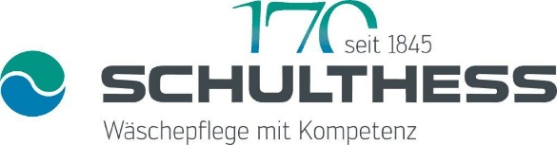

Innovativ seit 170 Jahren: Schulthess Maschinen AG

Swiss made verpflichtet: Die Schulthess-Geräte werden in der Schweiz entwickelt und produziert

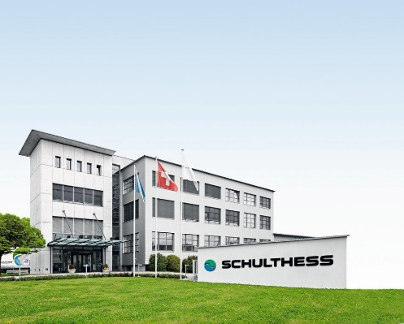

Wäschepflege Swiss made: Schulthess-Standort in Wolfhausen ZH

